ТОГДА / СЕЙЧАС
Памятник Токтогулу
42.87741, 74.61263
Тогда · Фрунзе
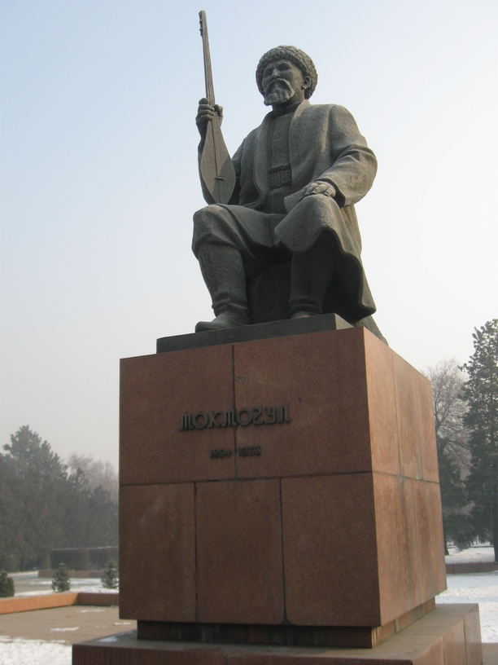
Сейчас · Бишкек


ПИШПЕК
Бул доор боюнча маалымат азырынча табыла элек
42.87741, 74.61263

Фотография пока не добавлена
КЫРГЫЗЧА
Бул доор боюнча маалымат азырынча табыла элек.

ФРУНЗЕ
Токтогулдун эстелиги
42.87741, 74.61263
Памятник Токтогулу
КЫРГЫЗЧА Токтогулдун эстелиги
﻿ Токтогулдун эстелиги Эстелик 1974-жылы Опера жана балет театрынын түштүк тарабында тургузулган. Кызыл граниттен жасалган постаментте колунда комуз кармаган акындын коло фигурасы коюлган. Эстеликтин бийиктиги 7 метрди түзөт. Скульптор Г.Айтиев, архитектор А.Исаев. Токтогул Сатылганов (1864 - 1933) - акын, ырчы, обончу.
Булак: https://bimap.su/description/frunze/453_Toktogul.txt · BIMAP
Фотографии и материалы принадлежат их авторам; лицензия не указана

БИШКЕК
Бул доор боюнча маалымат азырынча табыла элек
42.87741, 74.61263
Современный вид; дата публикации в 2GIS · Robert Divaev
КЫРГЫЗЧА
Бул доор боюнча маалымат азырынча табыла элек.
Булак: https://2gis.kg/bishkek/geo/15763294480498709/tab/photos · 2GIS
Фотография пользователя 2GIS; права принадлежат автору. Изображение показывается по внешней ссылке на 2GIS.

